I want to be a ~. (1) ~将来の夢~

○ 目標：職業に関する単語に触れる、言えるようになる。
○ 対象：小学校６年生
○ 文法：.What do you want to be? I want to be a~.
○ 語彙：rock star, baker, artist, vet, baseball player, dancer, super hero, florist, teacher, cook, actor, fashion designer, doctor, scientist, nurse, police officer
○ 準備：職業の絵カード（上記の職業）、歌（What do you want to be?）

＜タスクの進め方＞
○ Pre-task
1. 英語の歌を歌う。”What do you want to be?”
2. 歌に出てくる単語も含めて、職業に関する単語の絵カードを黒板に貼っ
ていき、練習する。

○ Task 1
1. 黒板に絵カードを全て貼り、発音を確認する。
絵カードを全て外し、１枚だけ別にしておく。
2. １枚ずつ全員で発音しながら、カードを黒板に再び貼る。
3. 取り除いた１枚のカードが何であったか、児童に当てさせる。
全員: Rock star, baker, artist…police officer. There are 17 cards.
（全て黒板から取り外し、１枚別にする。）
Rock star, baker, artist…police officer.
T1: There are 16 cards. 1 card is missing.
（別にしておいたカードを裏返して児童に見せる。）
What’s this?

○ Task 2
1. １０人１組のグループに分かれ、１列に並ぶ。
2. 列の先頭の子に前に出てきてもらい、教師は職業に関するお題を与える。
3. 先頭の子はお題の職業をジェスチャーで伝える。
4. 列の２番目の子が、早押しで答える。
5. 正解したら１ポイントで、次は先頭の子は１番後ろに並び、２番目に並ん
でいた子がジェスチャーをする。
6. 全員が回るように１０回繰り返し、チーム対抗でポイントを競う。
＜ワンポイント・アドバイス＞
・回答する際は、“I know ~.”と言ってから答えるようにする。
・慣れてきたらとる枚数を増やしたり、絵カードの並び順を変えたりして徐々
に難しくする。

参考 ：『What do you want to be?』作詞者：Richard Graham
出版社：元気イングリッシュ
(Nao)

 | 
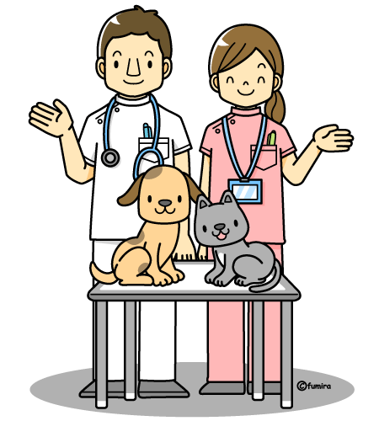 | 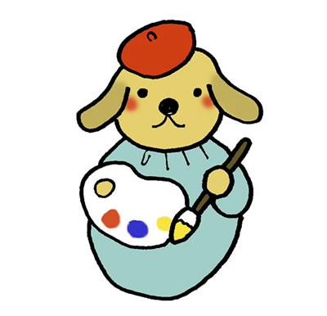
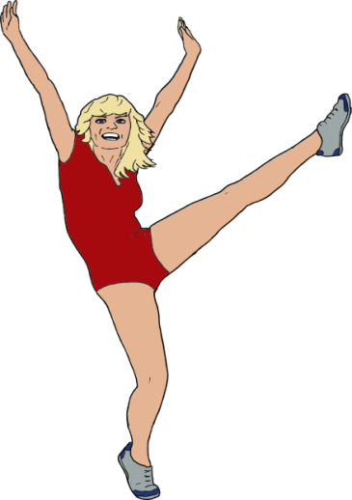 | 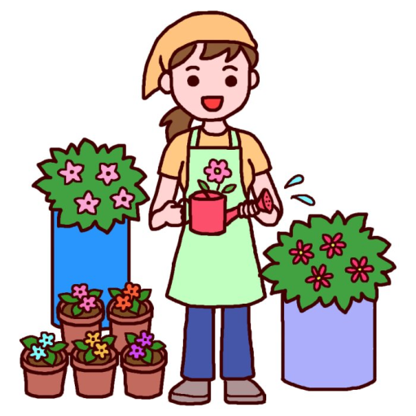

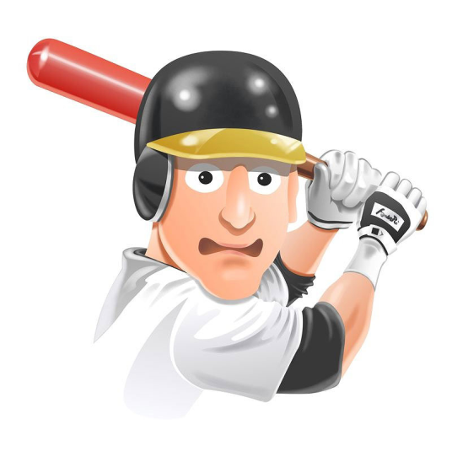 | 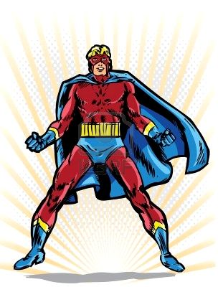
 | 
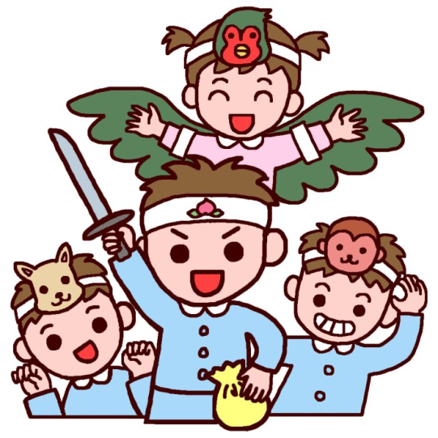 | 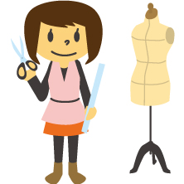

 | 
 | 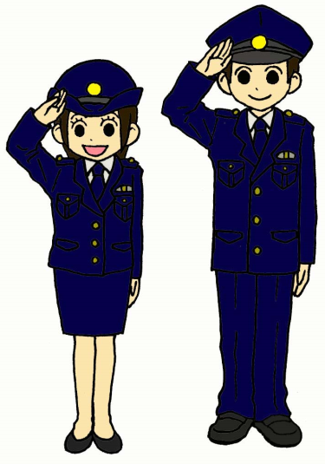

What do you want to be?

What do you want to be?
A
What do you want to be?

I want to be a rock star.
I want to be a baker.
B
I want to be an artist.
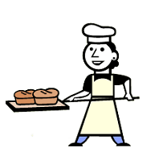
I want to be a vet.

I want to be a rock star.
I want to be a baker.
I want to be an artist.
I want to be a vet.

What do you want to be?
B
What do you want to be?
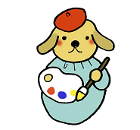
I want to be a dancer.
I want to be a florist.
A
I want to be a baseball player.
I want to be a superhero.

参考：『What do you want to be?』作詞者：Richard Graham
出版社：元気イングリッシュ

